[](https://commons.wikimedia.org/wiki/File:Escudo_de_Llanos_del_Caudillo_(Ciudad_Real).svg) **AYUNTAMIENTO DE LLANOS DEL CAUDILLO** [](https://commons.wikimedia.org/wiki/File:Escudo_de_Llanos_del_Caudillo_(Ciudad_Real).svg)

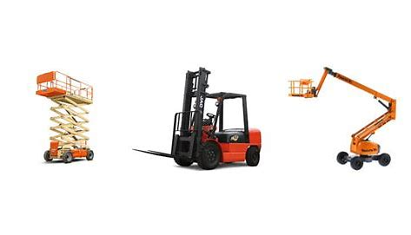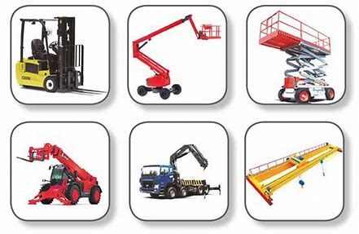

**CURSO HOMOLOGADO OPERADOR DE APARATOS ELEVADORES (TPC)**

**6 HORAS PRESENCIAL**



FECHA PREVISTA: 23 DE DICIEMBRE (DE 8:00 A 14:00 HRAS)

LUGAR: PLAZA CONSTITUTCIÓN, 01 – SALÓN DEL AYUNTAMIENTO DE LLANOS DEL CAUDILLO (CIUDAD REAL)

CONTACTO: 622 20 80 15 (DAMIÁN) PRECIO: ¡¡¡ GRATUÍTO !!!

Organiza: AYUNTAMIENTO DE LLANOS DEL CAUDILLO





**EUROPREVEN SERV. PREV. DE RIESGOS LABORALES**

CL. CRUZ BLANCA, 4

45810 – VILLANUEVA DE ALCARDETE (TOLEDO)

925 167 102

